Е. А. ШЕВЦОВА

Научный руководитель – Е. В. Голубничая

**ОСОБЕННОСТИ** **ВОЛЕВОЙ САМОРЕГУЛЯЦИИ У ПОДРОСТКОВ С РАЗНЫМ**

**УРОВНЕМ КОМПЬЮТЕРНОЙ ИГРОВОЙ АКТИВНОСТИ**

*В данной статье рассматривается тема волевой саморегуляции у подростков с разным уровнем компьютерной игровой активности. Представлены особенности развития волевой саморегуляции в подростковом возрасте. Даны индивидуально-психологические особенности играющих в компьютерные игры.*

*Приведены результаты эмпирического исследования, в котором особенности волевой саморегуляции у подростков с разным уровнем компьютерной игровой активности*

***Ключевые слова: волевая саморегуляция, подростковый возраст, компьютерная игровая активность, игровая деятельность,***

Саморегуляция – ключевая проблема общей психологии, связанная с выбором и уменьшением неопределенности. В подростковом возрасте формируется осознанная саморегуляция, влияющая на поведение и деятельность. Подростки склонны приписывать большую роль внешним обстоятельствам из-за слабых целей и отсутствия устойчивых увлечений. Волевая саморегуляция – процесс управления своим психологическим и физиологическим состоянием. Проблеме посвящены труды Аха, Вилюнаса, Выготского, Иванникова, Ильина, Изарда, Леонтьева, Левитова.

С развитием компьютерных технологий растет увлечение подростков играми и интернетом, что заменяет традиционный досуг и общение. Подростки наиболее подвержены интернет-зависимости из-за проблем непонимания, одиночества и трудностей самореализации. В отечественной психологии проблему аддикций изучают Аветисова, Войскунский, Гоголева, Дмитриева, Проценко. Моросанова отмечает важность овладения методами саморегуляции в подростковом возрасте. Евсеенкова, Белогай, Борисенко исследуют развитие эмоциональной саморегуляции через арттерапию.

Проблема развития волевых свойств у подростков с разным уровнем компьютерной игровой активности и использованием игр для регуляции эмоций остается недостаточно изученной, что определяет актуальность исследования.

**Цель:** изучить и выявить особенности волевой саморегуляции подростков с разным уровнем компьютерной игровой активности.

Воля – это сознательное регулирование целенаправленной деятельности, выраженное в умении преодолевать трудности [5]. С. Л. Рубинштейн рассматривал волевые акты как осмысленные действия, направленные на решение задач. Ю. М. Еникеев разделял волю на целостный опыт личности и «сознательную» волю, требующую усилий и решений. Воля основана на осознанной цели, ответственности и чувстве долга. У подростков волевая регуляция неоднозначна из-за повышенной активности и недостаточно сформированных механизмов. Подростки стремятся к независимости, критично воспринимают воспитательные воздействия, часто поддаются чужому влиянию. Самостимуляция – ключевой компонент волевой регуляции подростков. В подростковом возрасте меняется социальная ситуация развития, усиливается интерес к собственной личности, стремление к моральным знаниям и волевой регуляции. Р. Ассаджиоли выделяет «сильную», «умелую» и «хорошую» волю [2]. Волевые качества включают энергию, мастерство, концентрацию, решительность, настойчивость, инициативу и организацию. Волевая регуляция – процесс управления психологическим и физиологическим состоянием. Формирование воли происходит в результате воспитания и обучения, начиная с раннего возраста и продолжаясь в школе, где преодоление трудностей способствует ее развитию.

Компьютерными играми увлекаются люди всех возрастов, включая взрослых, но исследований, посвященных взрослым геймерам, недостаточно. Ученые (Гриффите, Рыженко, Фомичева, Евстигнеева, Шакирова) отмечают, что существует личностная предрасположенность к увлечению играми, которая усиливается с ростом игрового опыта. Исследования показывают как положительное, так и отрицательное влияние игр на личность [3]. Негативные аспекты включают компьютерную зависимость, которая рассматривается как полноценная болезнь, схожая с наркоманией. Симптомы зависимости: длительная игра, неспособность переключиться на другую деятельность, потеря чувства времени, ухудшение физического и психического состояния, проблемы в общении. Причины зависимости связаны с личностными особенностями (акцентуации характера, нарушения адаптации) и социально-психологической дезадаптацией (слабая социализация, уход от реальности). Исследователи изучают психологические особенности игроков и способы преодоления зависимости. В данной работе акцент сделан на увлеченности играми и её личностных предпосылках, которые могут способствовать зависимости при наличии дополнительных факторов (например, трудных жизненных ситуаций, состояние стресса, фрустрации или конфликта).

Совокупность изученных теоретических положений помогло нам конкретизировать понятие «компьютерная игровая деятельность». Компьютерная игровая деятельность – это вид активности, обусловленный виртуальным игровым пространством, представляющим модель действительности, в которой может происходить самореализация личности, требующий наличия определённых технических средств и имеющий специфику в области мотивации обращения, уровне компьютерной игровой активности и жанровых предпочтениях [3].

Изучая особенности волевой саморегуляции подростков с различным уровнем компьютерной игровой активности, мы обратились к научным работам, близким по теме к нашей. Оказалось, что в имеющихся эмпирических исследованиях дана противоречивая оценка волевой сферы игроков. С одной стороны, исследования показывают, что волевая сфера характеризуется низким уровнем саморегуляции поведения (И.В. Бурлаков, А.Е. Войскунский, A.B. Гришина, С.А. Шапкин) [4]. С другой стороны, выявлено, что компьютерная игра выступает средством формирования волевых качеств личности (O.K. Тихомиров, O.E. Лысенко).

Таким образом, в настоящее время в педагогической психологии нет достаточно чёткого представления о том, как компьютерная игровая деятельность влияет на волевую саморегуляцию подростков.

Эмпирическое исследование было направлено на выявление особенностей волевой саморегуляции с различным уровнем компьютерной игровой активности.

Базой исследования выступала МБОУ СОШ №22 г. Абакана.

Вся эмпирическая составила 60 человек: из них 18 подростков, имеющие высокий уровень игровой компьютерной активности, 22 подростка – со средним уровнем игровой компьютерной активности и 20 подростков, имеющие низкий уровень.

В исследовании использовались следующие методики: «Тест-опросник степени увлечённости компьютерными играми подростков» (А. В. Гришина).; «Опросник для оценки степени увлеченности ролевыми компьютерными играми» (Е. В. Беловол, И. В. Колотилова); «Опросник для оценки степени увлеченности ролевыми компьютерными играми» А. В. Зверькова и Е. В. Эйдмана; «Стилевые особенности саморегуляции» В. И. Моросановой;

По результатам проведенных методик «Тест-опросник степени увлечённости компьютерными играми подростков» (А. В. Гришина) и «Опросник для оценки степени увлеченности ролевыми компьютерными играми» (Е. В. Беловол, И. В. Колотилова) мы поделили выборку подростков на группы: с высокой игровой активностью (чрезмерно увлеченные компьютерными играми), средней игровой активностью (увлекающиеся компьютерными играми) и низкой игровой активностью (интересующиеся компьютерными играми).

На втором этапе мы провели с подростками методику тест-опросник «Исследование волевой саморегуляции» А. Г. Зверкова и Е. В. Эйдмана. Полученные результаты представлены в таблице 1.

Таблица 1

Показатели диагностики волевой саморегуляции у подростков с разной компьютерной игровой активностью (по методике «Исследование волевой саморегуляции»

А. Г. Зверкова и Е. В. Эйдмана)

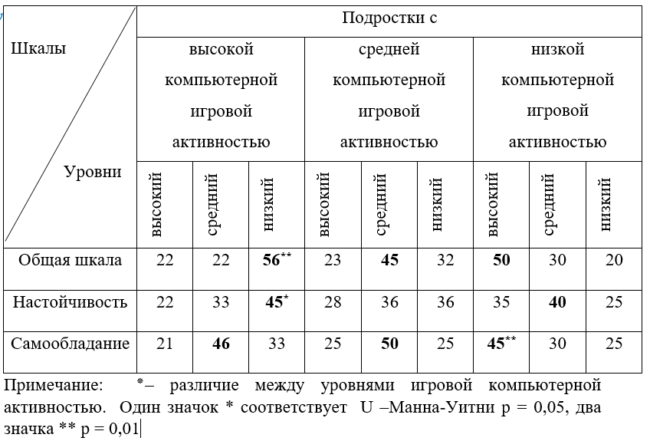

По таблице мы видим, что по «Общей шкале» у 50 % подростков с высокой компьютерной игровой активностью преобладает низкий уровень волевой саморегуляции: они эмоционально неустойчивы, ранимы, неуверенны в себе, импульсивны, с низкой рефлексивностью и сниженным фоном активности.

У 45 % подростков со средней игровой активностью наблюдается средний уровень волевой саморегуляции: они чувствительны, эмоционально устойчивы, с активным фоном, устойчивыми намерениями и развитым самоконтролем.

У 50 % подростков с низкой игровой активностью преобладает высокий уровень волевой саморегуляции: они спокойны, уверены в себе, имеют устойчивые намерения, реалистичные взгляды, развитое чувство долга, хорошо рефлексируют, планомерно реализуют цели, умеют распределять усилия и контролировать поступки, обладают социально-позитивной направленностью.

Методом математической статистики U-критерия Манна-Уитни были выявлены достоверно значимые различия между выборками подростки с высокой компьютерной игровой активностью и со средней компьютерной игровой активностью (Uэмп102 < Uкрит125), при р ≤ 0,01 , а также значимые различия между выборками подростков, с высоким уровнем компьютерной игровой активностью и низким уровнем игровой активностью и (Uэмп78 < Uкрит87), при р ≤ 0,05

Между выборками с высокой компьютерной игровой активностью и средней компьютерной игровой активностью различий не было выявлено (Uэмп124 > Uкрит107), при р > 0,05, то есть они больше активны, с устойчивыми намерениями, с развитым самоконтролем, чем подросткам, чрезмерно увлеченным компьютерными играми, которым больше характерен сниженный общий фон активности, неуверенность в себе, не выраженная рефлективность.

По шкале «Настойчивость» у 45% подростков с высокой компьютерной игровой активностью имеют низкий уровень настойчивости, проявляющийся в лабильности, неуверенности, импульсивности, что ведет к непоследовательности поведения.

У 36% подростков со средней игровой активностью отмечаются средний и низкий уровни настойчивости, характеризующиеся лабильностью, импульсивностью, непоследовательностью, сниженной активностью, но компенсируемые чувствительностью, гибкостью и склонностью к свободной трактовке норм.

40% подростков с низкой игровой активностью демонстрируют средний уровень настойчивости, стремление завершать начатое, активность и работоспособность, но их отвлекают альтернативы и соблазны, главная ценность – начатое дело.

Методом математической статистики U-критерия Манна-Уитни были выявлены достоверно значимые различия между выборками с высокой компьютерной игровой активностью и низкой компьютерной игровой активностью (Uэмп78< Uкрит86), при р ≤ 0,01. Подросткам с низкой игровой активностью более свойственно уважение социальным нормам, стремление полностью подчинить им свое поведение, а для подростков с высоким уровнем игровой активностью – утрата гибкости поведения, появление маниакальных тенденций.

По шкале «Самообладание», мы наблюдаем, у 46% подростков с высокой компьютерной игровой активностью превалирование среднего уровня самообладания, также как у 50 % подростков со средней компьютерной игровой активностью. Для данных подростков свойственно внутреннее спокойствие, уверенность в себе, свобода взглядов, тенденция к новаторству и радикализму.

Для 45 % подростков с низкой игровой активностью характерно преобладание высокого уровня самообладания, отражающиеся в постоянном самоконтроле, в ограничении спонтанности, что может привести к повышенной внутренней напряженности, преобладанию озабоченности и утомляемости.

Статистически достоверно значимые различия между выборками с низким, среднем и высоким уровнем компьютерной игровой активностью (Uэмп59,5< Uкрит87), при р ≤ 0,01 . Также статистически достоверно значимые различия между выборками подростков, с высоким уровнем и низким уровнем компьютерной игровой активностью (Uэмп111< Uкрит125), при р ≤ 0,01 . То есть школьники, не имеющие интернет-зависимость больше чувствительны, сензитивны к своим желаниям и потребностям, чем школьники, имеющие интернет-зависимость. При чем, склонные к интернет-зависимости более уверены и меньшей степени ориентируются на мнение окружающих, чем те школьники, которые имеют интернет-зависимость.

Следующим этапом было проведение опросника «Стилевые особенности саморегуляции» В. И. Моросановой. Результаты исследования представлены в таблице 2.

Таблица 2

Показатели стилевых особенностей саморегуляции у подростков с разной компьютерной игровой активностью (по методике «Стилевые особенности саморегуляции»

В. И. Моросановой)

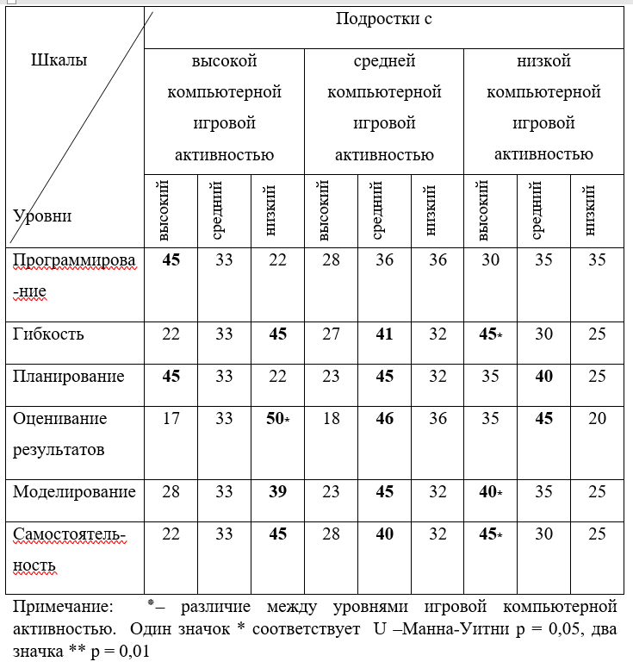

Так, по таблице мы видим, что по шкале «Программирование» отмечается доминирование высокого уровня только у выборки подростков с высокой компьютерной игровой активностью (45 %). Это свидетельствует о сформировавшейся у них потребности продумывать способы своих действий и поведения для достижения намеченных целей, о детализированности и развернутости разрабатываемых программ. У подростков со средней (36 %) и низкой (35 %) игровой активностью в равных пропорциях представлены средний и низкий уровни программирования. Это свидетельствуют о несформировавшемся умении продумывать последовательность своих действий. Они предпочитают действовать импульсивно, и не всегда могут самостоятельно формировать программу действий, часто сталкиваются с неадекватностью полученных результатов целям деятельности и при этом не вносят изменений в программу, действуют путем проб и ошибок. Статистически значимых различий по данной шкале выявлено не было.

По шкале «Гибкость» у 45 % подростков с высокой компьютерной игровой активностью отмечается низкий уровень развития гибкости регуляторных процессов, то есть им сложнее, в отличие от 41 % подростков со средним уровнем компьютерной игровой активностью и 45 % подростков с низким уровнем компьютерной игровой активностью, при возникновении непредвиденных обстоятельств перестраивать планы и программы исполнительских действий и поведения, им труднее оценивать изменение значимых условий и перестраивать программу действий, хотя действия они свои тщательно продумывают. В результате у таких испытуемых неизбежно возникают регуляторные сбои и, как следствие, неудачи в выполнении деятельности (Uэмп = 72, при р≤0,01).

По шкале «Планирование» у 45 % подростков с высоким уровнем компьютерной игровой активностью превалирует высокий уровень планирования, что указывает на сформированную потребность в осознанном планировании деятельности, планы в этом случае реалистичны, детализированы, иерархичны и устойчивы, цели деятельности выдвигаются самостоятельно. У подростков со средним и низким уровнем компьютерной игровой активностью отмечается преобладание среднего уровня планирования 45 % и 40 % соответственно. У данных респондентов потребность в планировании менее развита, цели подвержены смене, но тем не менее поставленные цели достигаются бывает достигнута, планирование реалистично. Статистических различий в данных группах выявлено не было.

По шкале «Оценивание результатов» у 50 % подростков с высоким уровнем компьютерной игровой активностью отмечается преобладание низкого уровня по данной шкале. Данные подростки не замечают своих ошибок, некритичны к своим действиям. Субъективные критерии успешности недостаточно устойчивы, что ведет к резкому ухудшению качества результатов при увеличении объема работы, ухудшении состояния или возникновении внешних трудностей. У подростков из группы средней компьютерной игровой активностью (46 %) и низкой компьютерной игровой активностью (45 %) преобладает средний уровень оценивания результатов, то есть они более критичны к своим результатам и умеют находить свои ошибки.

Методом математической статистики U-критерия Манна-Уитни были выявлены значимые различия между выборками высокой компьютерной игровой активностью и низкой игровой компьютерной активностью (Uэмп78< Uкрит86), при р ≤ 0,05.

По шкале «Моделирование» у 39 % подростков с высоким уровнем компьютерной игровой активностью отмечается преобладание низкого уровня по данной шкале. Слабая сформированность процессов моделирования приводит к неадекватной оценке значимых внутренних условий и внешних обстоятельств, что проявляется в фантазировании, которое может сопровождаться резкими перепадами отношения к развитию ситуации, последствиям своих действий. У таких испытуемых часто возникают трудности в определении цели и программы действий, адекватных текущей ситуации, они не всегда замечают изменение ситуации, что также часто приводит к неудачам.

Для 45 % подростков со средним уровнем компьютерной игровой активностью характерен средний уровень моделирования, отражающийся в том, что подростки могут планировать действия, но не всегда замечают изменения ситуации и сразу не могут переключится в решении проблем.

У 40 % подростков с низким уровнем компьютерной игровой активностью отмечается превалирование высокого уровня моделирования. Они способны выделять значимые условия достижения целей как в текущей ситуации, так и в перспективном будущем, что проявляется в адекватности программ действий планам деятельности, соответствии получаемых результатов принятым целям. В условиях неожиданно меняющихся обстоятельств, при смене образа жизни, переходе на другую систему работы такие испытуемые способны гибко изменять модель значимых условий и, соответственно, программу действий.

По шкале «Самостоятельность» у 45 % подростков с высокой компьютерной игровой активностью отмечается низкий уровень развития самостоятельности. Они зависимы от мнений и оценок окружающих. Планы и программы действий разрабатываются несамостоятельно, такие испытуемые часто и некритично следуют чужим советам. При отсутствии посторонней помощи у таких испытуемых неизбежно возникают регуляторные сбои.

У 40 % подростков со средним уровнем компьютерной игровой активностью отмечается преобладание среднего уровня автономии. Они более самостоятельны при планировании и решении жизненных задач.

Для 45 % подростков с низким уровнем компьютерной игровой активностью характерны высокие показатели по шкале самостоятельности. Это свидетельствует об автономности в организации активности человека, его способности самостоятельно планировать деятельность и поведение, организовывать работу по достижению выдвинутой цели, контролировать ход ее выполнения, анализировать и оценивать, как промежуточные, так и конечные результаты деятельности.

Таким образом, рассмотренные особенности волевой саморегуляции подростков с разным уровнем компьютерной игровой активности, свидетельствуют в пользу доказательства нашей гипотезы о том, что подросткам с низким уровнем компьютерной игрой активности, свойствен более высокий уровень волевой саморегуляции, чем подросткам со средним и высоким уровнем компьютерной игровой активности.

На основании полученных результатов нами была разработана программа тренинга, направленная на формирование волевой саморегуляции подростков с разным уровнем компьютерной игровой активностью, содержание которой описано в следующем параграфе.

***Библиографический список***

1. Акопян, Л. C. Психология эмоциональных состояний и их регуляция у детей младшего школьного возраста (на материале детских страхов) : автореф. дис. . д–ра психол. наук : 19.00.07 / Л .C. Акопян, – Самара, 2011. – 53 с. – Текст : непосредственный.
2. Аникеева, Н. П. Дети и мир / Н. П. Аникеева. Москва : Донарх, 2003. – 245 с. – Текст : непосредственный.
3. Браславский, П. И. Игровая виртуальная реальность новое пространство приобретения личного опыта / П. И. Браславский, // Известия Уральского государственного университета, 2005. – №35.– 90 с. – Текст : непосредственный.
4. Выготский, Л. С. Проблема воли и ее развитие в детском возрасте / Л. С. Выготский // Собр. соч. в 6 т. Т. 2. Москва : Педагогика, 1982. – 454 с. – Текст : непосредственный.
5. Иванников, В. А. Психологические механизмы волевой регуляции / В. А. Иванников. СПб. : Питер, 2006. – 208 с. – Текст : непосредственный.